人權教育議題融入綜合活動學習領域課程設計
1-1-2瞭解、遵守團體的規則，並實踐民主法治的精神。
- 能力指標說明
- 團體規則
在團體生活中，為了追求人與人之間的和諧相處，以及避免衝突或誤解，需要訂定共同遵守的規範和準則，若生活上發生爭執時，能有個可依循的仲裁標準。
例如：參與活動必須遵守的遊戲規則、進入動物園可以看到的遊客守則、圖書館的借閱規則，以及規範行車安全的交通規則等等。

- 民主法治
在民主生活中，每個人都擁有個人尊嚴、人人平等和自由，並且有權發表意見。為了維護個人人權與大家共同的利益，團體生活的共同事務與決定需要經由大家共同的討論與議決。所以，透過「民主」的機制形成共識後，制定成的規範或法律，大家都應遵守。這種知法、守法、守紀的生活方式，就是實踐民主法治的精神。

- 綜合活動領域 2-1-1 經常保持個人的整潔，並維護班級與學校共同的秩序與整潔。
其內容重點內涵如下：
2-1-1-1 養成個人衛生習慣並維持自己的儀容整潔。
2-1-1-2 分享個人維持生活環境整潔(如器物處理)的經驗。
2-1-1-3 瞭解自己環境打掃的負責區域，確實參與整潔活動。
2-1-1-4 認識班規與校規，並能確實遵守。
2-1-1-5 分享自己維護環境整潔與遵守秩序的心得。
- 課程設計說明
1.整潔包括個人、班級及學校環境；秩序指學校作息時間、安全等規則之遵守。
2.可由活動中，發現並體會整潔及秩序的重要，並從觀察、實作來練習維護個人、班級與學校整潔的方法。
3.透過班級團體討論，運用團隊合作力量落實及力行整潔及秩序之維護。

- 課程架構
主要概念
學習目標
了解保持個人清潔的重要性，與維護班級和學校清潔的關係。
體會在團體生活中，維持秩序與整潔的重要性。
為了維護班級和學校秩序與整潔，應遵守的團體規則有哪些。
了解班級與學校共同秩序的維護，是需要民主法治精神的。
活動一：
我不當「髒小弟」
活動二：
校園特搜隊
活動三：
營造良好的校園及班級
單元名稱：我愛學校
- 保持個人清潔
- 維護班級與學校共同秩序與清潔
- 團體規則
- 民主法治精神

- 評量方式說明
以一年級的學生而言，教學活動多以實作、體驗與分享為主，故在評量上，大多採取「觀察法」或是「提問」，以檢核是否有達成教學目標。
- 單元活動設計
我愛學校
設計者 | 李笛榛 | 教學時數/節數 |  | 3節（120分鐘）
教材來源 | 自編教材 | 教學年級 |  | 一年級
綜合活動領域能力指標 | 2-1-1經常保持個人的整潔，並維護班級與學校共同的秩序與整潔。 | 人權教育議題  能力指標 |  | 1-1-2瞭解、遵守團體的規則，並實踐民主法治的精神。
概念分析 | - 保持個人清潔  - 維護班級與學校共同秩序與清潔 | 概念分析 |  | - 團體規則  - 民主法治精神
學習目標 | - 了解保持個人清潔的重要性，與維護班級和學校清潔的關係。  - 體會在團體生活中，維持秩序與整潔的重要性。  - 為了維護班級和學校秩序與整潔，應遵守的團體規則有哪些。  - 了解班級與學校共同秩序的維護，是需要民主法治精神的。
設計理念 | - 由於一年級是剛從學前教育進入國小階段的開始，在學校生活有別於學前教育，無論是上課時間或是班級及團體規範，都較為嚴謹，因此難免一開始較無法適應小學生活，故一年級應積極納入各項協助適應學校規範的課程。  - 由於現今少子化的現象，加上一年級學生在心智未成熟的情況下，一年級孩童在人際相處或是團體規範的遵守上，都呈現出一種「自我中心」的現象，不僅教師在班級經營上面臨很大的困擾，且和同儕在相處上，也面臨時常發生口角或衝突的情形。  - 最後，因為平時父母在家少有教導孩子生活管理能力的機會，大部分都因年紀小而由父母代勞，因此，對一年級的孩童而言，開始學習個人生活管理的能力，也是基本且重要的課題之一。
學習目標 | 活動名稱與流程 |  | 教學策略與教具使用 |  | 評量重點
了解保持個人清潔的重要性，與維護班級和學校清潔的關係。  了解保持個人清潔的重要性，與維護班級和學校清潔的關係。  體會在團體生活中，維持秩序與整潔的重要性。  為了維護班級和學校秩序與整潔，應遵守的團體規則有哪些。  了解班級與學校共同秩序的維護，是需要民主法治精神的。 | 【活動一】  ◎繪本導讀 ~ 髒小弟（10’）  ◎教師提問：（15’）  - 小朋友，故事中的張小弟中，做了哪些行為大家會覺得髒？  - 你認為這些行為被認為髒的原因是什麼？除了會被認為髒之外，你覺得還有哪些不好的影響？（可進一步引導，對個人健康不好、容易生病、人際關係不佳等......）  - 小朋友，故事中張小弟的行為應該怎麼修正會比較恰當？  ◎教師提問：（10’）  - 小朋友說說看，如果你旁邊坐的同學是不愛乾淨的，你的感覺是什麼？他的行為會影響到你嗎？  - 如果旁邊的同學很愛乾淨，你的感覺會是什麼？  ※既然小朋友都希望旁邊小朋友都是愛乾淨的，那我們每個人都應該有良好的衛生習慣才是。  ◎自我檢核放大鏡：（5’）  現在請小朋友根據學習單的內容，進行自我檢核，自己是不是愛乾淨呢？如果沒有，可以怎麼改正？  .................... 第一節結束 ......................  【活動二】校園特搜隊  ◎教師帶領學生進行校園巡禮，檢視校園環境衛生。（15’）  ◎分享討論：（10’）  教師提問：「小朋友，剛剛看完學校的環境整潔，你覺得乾淨嗎？」  - 狀況一（很乾淨）：  你認為校園很乾淨的原因是什麼？  （每個人能做好整潔打掃的工作、每個人不亂丟垃圾、看到垃圾會撿起來等......）你的感覺如何？  - 狀況二（很髒亂）：  你認為造成校園髒亂的原因是什麼？你的感覺如何？  ◎我愛班級和學校：（15’）  教師提問：「為了有乾淨的校園或班級，我們應該怎麼做才對？」  （應盡力做好分內的打掃工作、不亂丟垃圾、看到垃圾撿起來......）  ◎身體力行：（5’）  希望每個人都能做到上述討論的內容，我們才有舒服的學習環境。（請小朋友利用下課的時候，巡視校園，並將看到的垃圾撿起來，再和老師分享你的心得）  ................... 第二節結束 ...................  【活動三】營造良好的學校及班級  ◎大家來找碴：發生什麼事了？（20’）  教師提供各種學校常見的不守秩序與環境髒亂的照片或圖片，並進行提問討論：  - 小朋友，請問照片中發生什麼事了？（排隊推擠造成跌倒、玩遊戲器材沒有禮讓與守秩序而發生受傷或爭吵、為了打球發生大欺小的情形、去圖書館看書大聲吵鬧或書未放回原位）  - 想一想，為什麼會發生照片中的情形？（因為不守秩序，沒有遵守學校規則）  - 教師歸納：所以如果每個小朋友都沒有遵守規則或應有的秩序，就容易造成很多爭吵、受傷或不便。  ◎我是法治小博士：（20’）  教師提問：既然不守秩序或團體規則，會造成很多不好的影響，那想一想，在班級中/學校中，如何做才能讓我們有個更安全、和諧的學習環境？  - 班級內可以做到哪些？（如發言要舉手、排隊要禮讓、應做到不亂丟垃圾、維護個人及班級的清潔......）  - 在學校中可以做到哪些？（玩遊戲要遵守遊戲規則、集合時要排隊且安靜、進到圖書館要遵守規則、借還書都要遵守規定的期限、走廊不能奔跑等）  - 希望小朋友能先從自己做起，並且能確定做到大家討論的這些內容。 |  | 繪本：髒小弟  作者：大衛.羅伯茲  圖：大衛.羅伯茲  出版：日月文化岀版股份有限公司  （琉球國小附幼麗芬老師製作ppt）  學習單【附件一】  體驗學習  校園小記者【附件二】  對比的照片：  （學校部分）排隊有秩序和不守規則、亂丟垃圾和隨手撿垃圾、兒童朝會吵鬧的景象和安靜聆聴  【附件三】  （教師可依據校園或班級中的實際情形，提供需加強的部分之照片）  教師能適時提出些面向來引導小朋友，如上課發言時/聆聽的禮儀、上廁所時、去圖書館時、班遊戲器材時、使用公物時...... |  | 小朋友能否明確說出張小弟有哪些不適當的行為。  小朋友能具體說明可行的作法  學生發表與分享  請學生自我檢核，依學生回答的內容評量  學生發表討論及分享  學生發表討論及分享  學生發表討論及分享  實踐  學生能說出圖片中發生的情形，並進一步分析可能的原因  學生能說出在團體生活中，適當且合宜的行為或態度

【附錄一】
自我檢核放大鏡
小朋友，聽完了張小弟的故事後，現在也來檢查看看，自己是不是也有一些需要改掉的習慣呢？
  - 東西掉在桌上或地上時：
□我不會撿掉下去的東西吃 □我會撿起來吃
  - 張小弟用手指頭挖鼻屎：
□我都會用衛生紙或最後把手洗乾淨
□我也都用手指頭挖鼻屎，不過很少洗手
  - 我的座位：
□都能常保持乾淨 □座位常常有垃圾
  - 吃東西前要洗手：
□我每次都能做到 □有時會記得 □我常忘記洗手
  - 當我的手髒髒的或油油的時候，我會：
□洗手或把手擦乾淨 □我常會往身上的衣服擦
  - 小朋友，除了上面這幾點外，想想看，你是否還有其他可能要改掉的習慣呢？請把它寫下來，並想一想，該怎麼做會比較好？
我要改掉的習慣是：
我應該要

【附件二】
校園小記者
小朋友，剛剛巡視校園的時候，你有仔細觀察我們的校園環境嗎？現在請把你的觀察記錄下來：
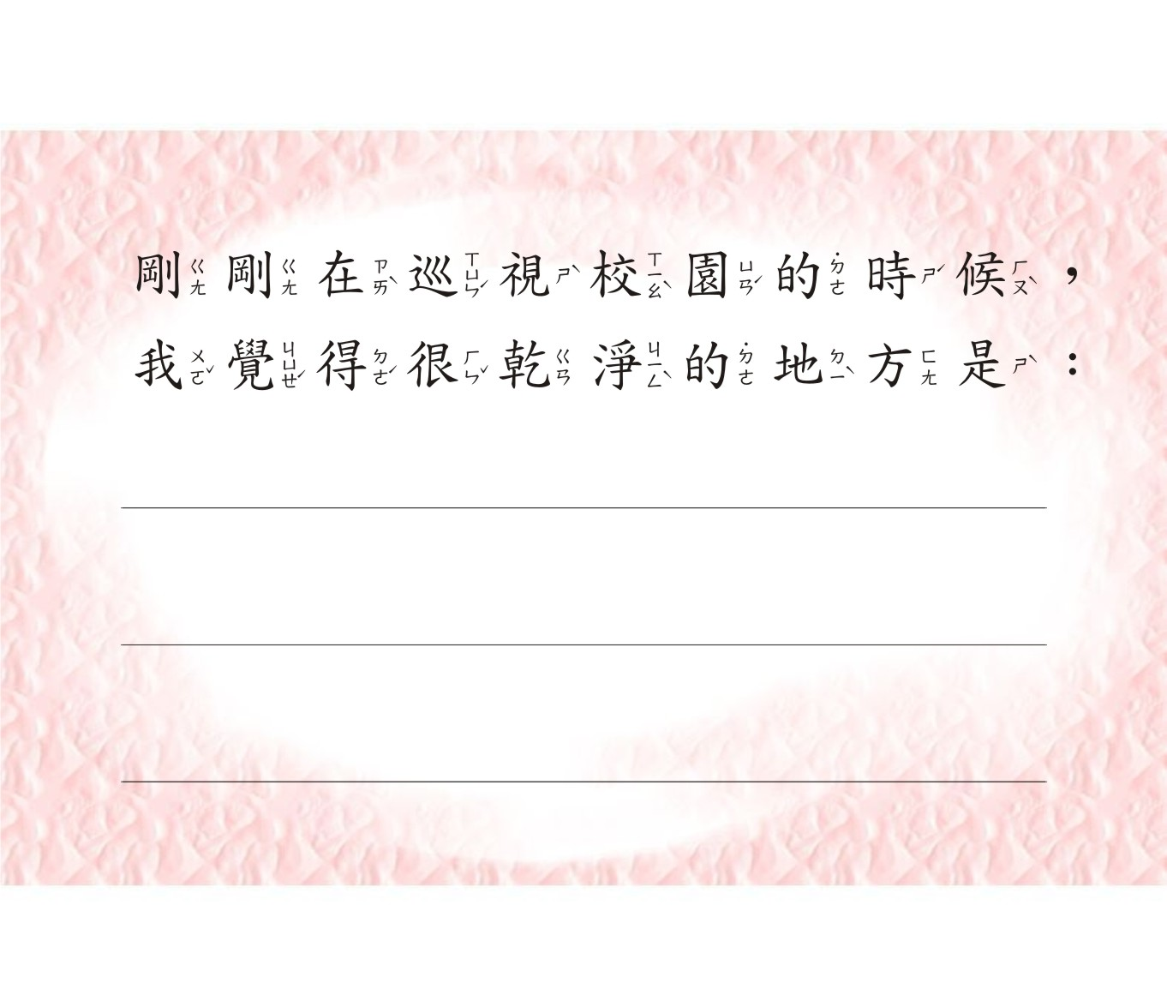

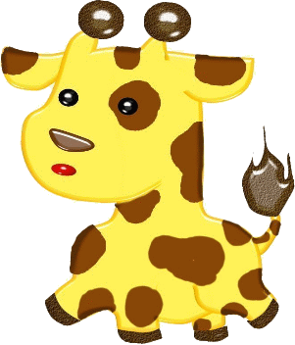

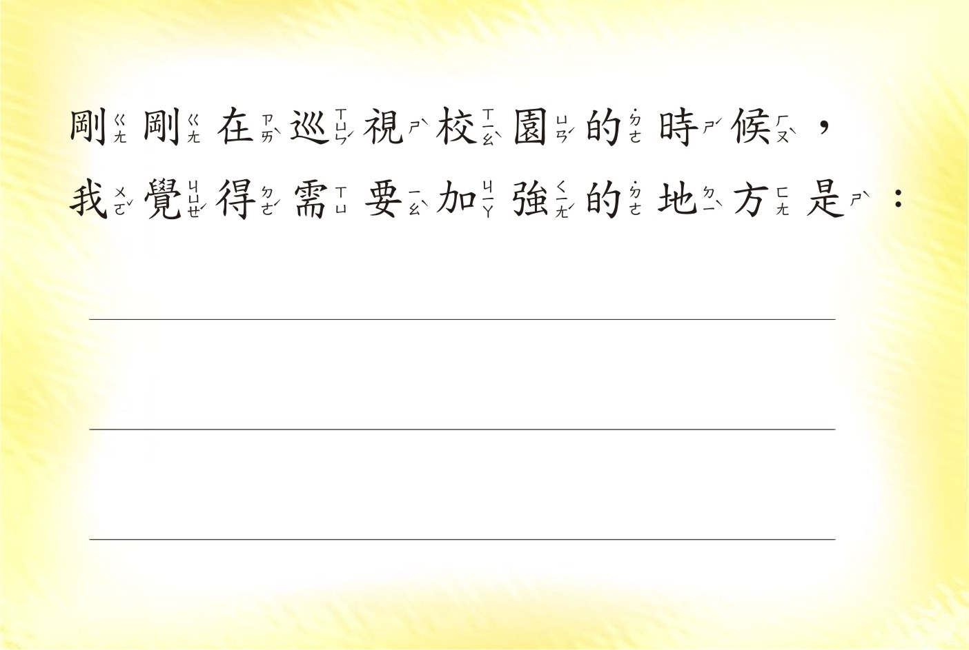

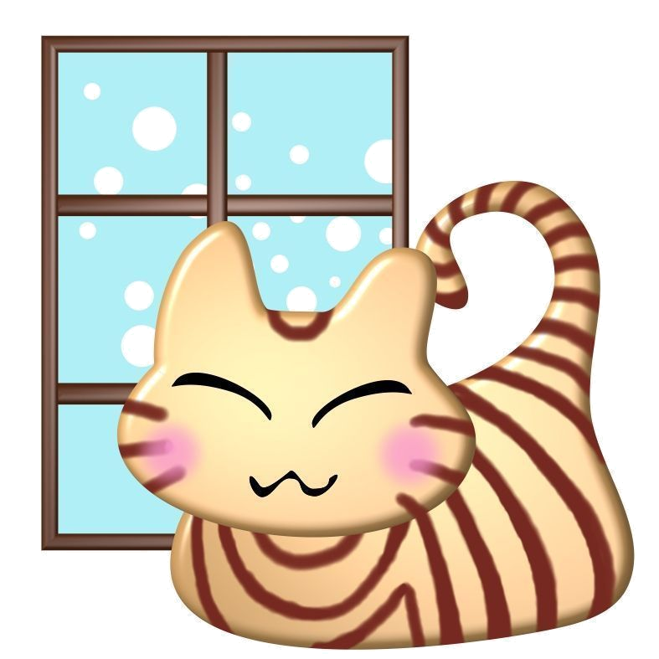

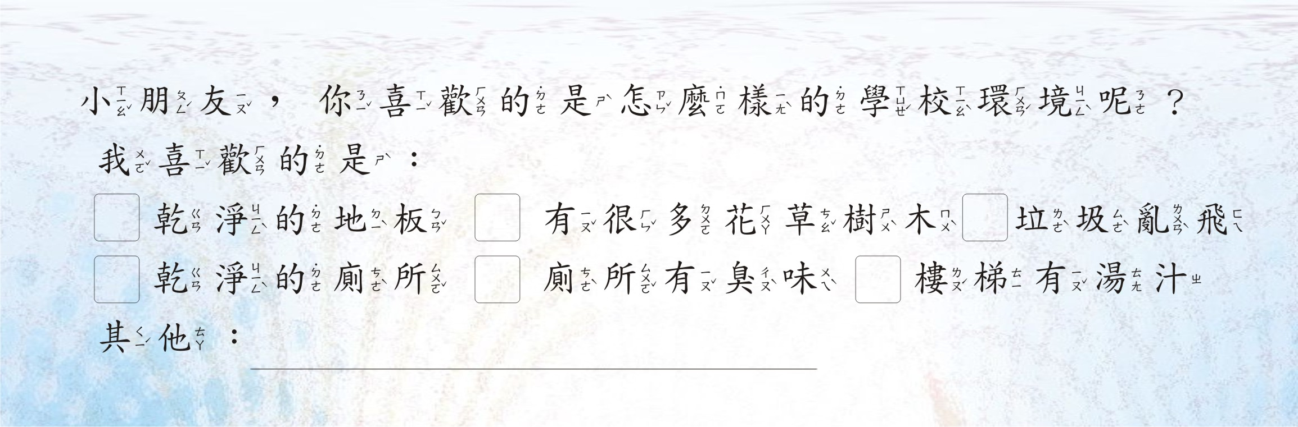

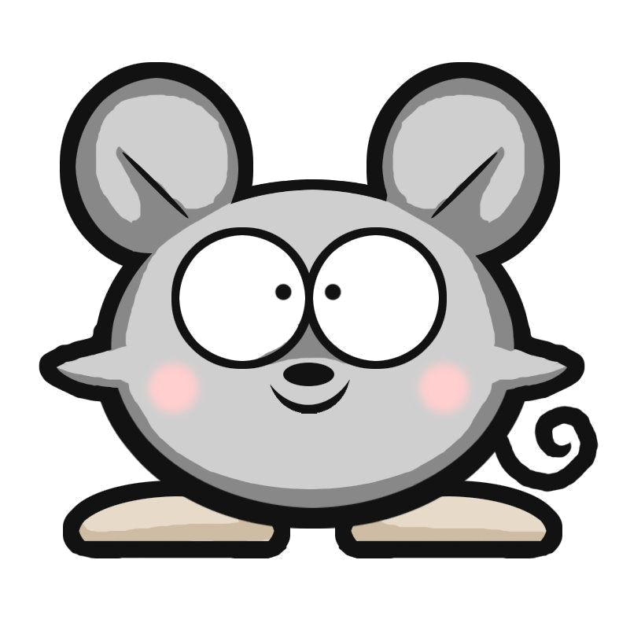
【附件三】
大家來找碴
◎小朋友請你說說看，下面幾個圖片中發生了什麼事情？你認為發生的原因是什麼？
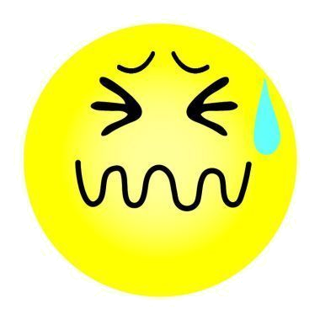
怎麼都找不到我要的書？
狀況一： 左圖中發生了什麼事？
你認為可能的原因是什麼？

我年紀比你大，你要先讓我玩。
明明是我先來的。

狀況二：上圖中發生了什麼事？
你認為可能的原因是什麼？

